Photos sur les REQUINS

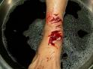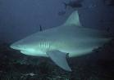

Morsure de requin bouledogue Requin Bouledogue



Morsure de requin blanc Morsure de surf d’un requin blanc

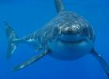

Le grand requin blanc

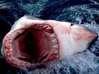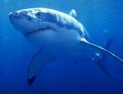

Mâchoire de requin blanc Requin blanc

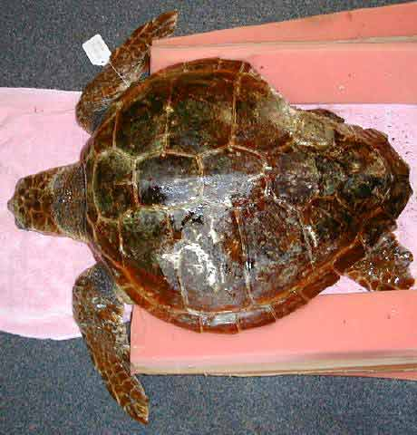

Tortue mordue par un requin blanc

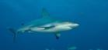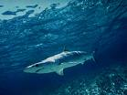

Requin bleu Requin bleu

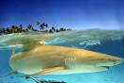

Requin citron

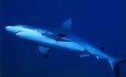

Requin gris

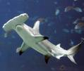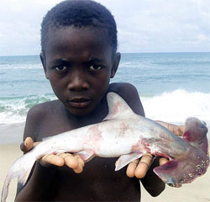

Requin marteau Requin marteau bébé

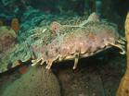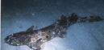

Requin tapis Requin tapis

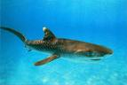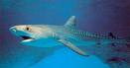

Requin tigre Requin tigre

Définitions

Gestation : Etat d’une femelle vivipare, entre nidation est mise bas

Nidation : Implantation d’un œuf fécondé dans l’utérus

Incubation : Action de couver

Vivipares : Se dit d’un animal dont les petits viennent au monde entièrement développé

Ovovivipare : C'est-à-dire que les œufs se développent à l’intérieur du corps de la femelle jusqu'à l’éclosion

Embryon : Organisme en voie de développement avant de devenir un foetus

Euryhalin : Se dit d’un organisme marin qui supporte de grandes différences de salinité

Hyposalines : Peu salée

Hypersalines : Hyper salée

Carnivore : Qui se nourrit de chair, qui aime la viande

Piscivore : Qui se nourrit de poissons

Invertivore : Qui se nourrit de petit invertébrés

Pélagique : De la haute mer

Semi- Pélagique : Moyenne mer

Céphalopode : Mollusque marin carnivore et chasseur, à la tête portant des tentacules munis de ventouses, au bec corné venimeux, se propulsant en expulsant de l’eau par un siphon

Migrateur : Se dit pour d’un animal qui effectue des migrations

Migrations : Déplacement quotidiens ou saisonnier de populations entières de certaines espèces animales, entre deux zones géographiques distinctes, ou entre deux habitats différents propres à une même espèce

Turbidité : Etat d’un liquide qui est trouble

Régression : Diminution

